**МИНИСТЕРСТВО НАУКИ И ВЫСШЕГО ОБРАЗОВАНИЯ**

**РОССИЙСКОЙ ФЕДЕРАЦИИ**

**ФГБОУ ВО «Воронежский государственный университет**

**инженерных технологий»**

**Межрегиональная просветительская общественная организация**

**«Объединение православных ученых»**

 

**Программа**

**XII Международной научно-практической конференции**

**«Православный ученый в современном мире**»

***Посвящается 400-летию святителя Митрофана Воронежского***

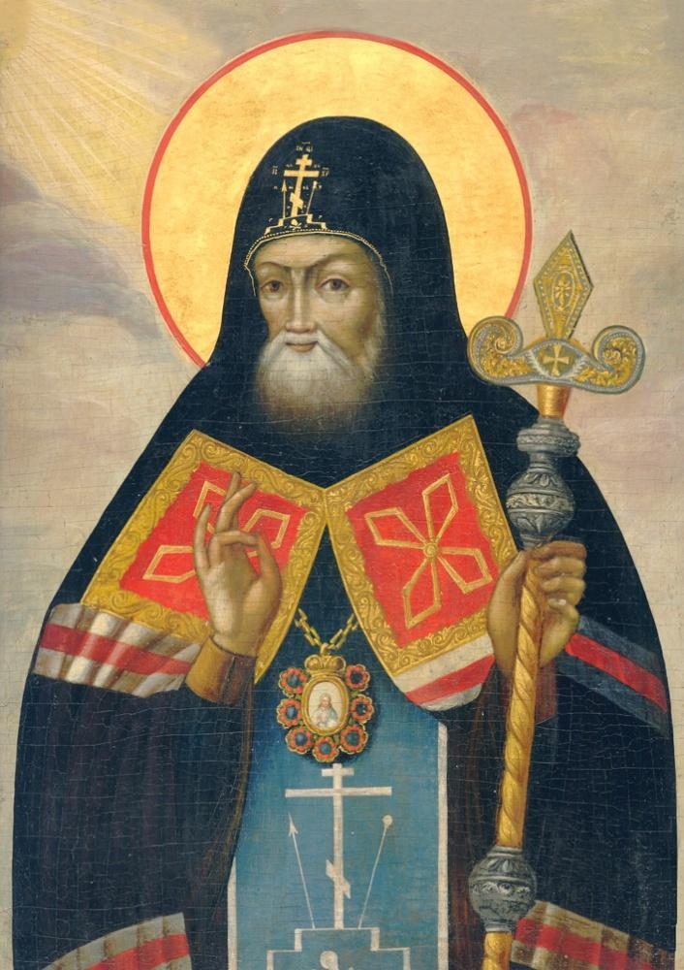

**г. Воронеж, 18-21 декабря 2023 года**

**ИНФОРМАЦИОННАЯ ПОДДЕРЖКА:**

**Научно-практический журнал «Международный научный вестник**

**(Вестник Объединения православных ученых)»,**

**Теоретический и научно-практический журнал**

**«ФЭС: Финансы. Экономика. Стратегия»,**

**Культурно-просветительский радиоканал «Благовестие»,**

**Интернет-газета «Культура-Воронеж.ру»**

**Оргкомитет конференции:**

Председатель: **Заридзе Геннадий Владимирович,** протоиерей, доктор теологии, председатель Межрегиональной просветительской общественной организации «Объединение православных ученых» (далее – МПОО ОПУ).

**Члены программного комитета:**

**Косинова Ирина Ивановна** – член Правления МПОО ОПУ, зав. кафедрой экологической геологии Воронежского государственного университета, д. геол.-мин. н., профессор, академик Российской экологической академии, академик Международной академии экологии и безопасности жизнедеятельности;

**Шахов Сергей Васильевич** – член Правления МПОО ОПУ, начальник центра поддержки технологий и инноваций, профессор кафедры машин и аппаратов пищевых производств Воронежского государственного университета инженерных технологий, д. т. н., профессор.

**Члены организационного комитета:**

**Безбородова Нина Яковлевна –** руководитель Липецкого регионального отделения МПОО ОПУ, к. псих. н., доцент Липецкого государственного педагогического университета;

**Губернаторова Лариса Ивановна** – руководитель Владимирского регионального отделения МПОО ОПУ, к. пед. н., доцент Владимирского государственного педагогического университета;

**Иванова Ольга Анатольевна** – зам. декана факультета философии и психологии по НИРС, к. псих. н., ст. преп. кафедры педагогики и педагогической психологии Воронежского государственного университета;

**Рязанцев Игорь Павлович** – заместитель председателя по региональному развитию МПОО ОПУ, доктор экономических наук, кандидат исторических наук, профессор кафедры экономики Православного Свято-Тихоновского гуманитарного университета, вице-президент Российской социологической ассоциации;

**Саввина Ольга Алексеевна** – руководитель Елецкого отдела Липецкого регионального отделения МПОО ОПУ, д. пед. н., профессор, заведующий кафедрой математики и методики её преподавания Елецкого государственного университета имени Ивана Алексеевича Бунина;

**Фирстова Елена Владимировна** – к. псих. н., доцент Воронежского государственного педагогического университета, куратор проекта МПОО ОПУ «Олимпиада по духовно-нравственной культуре»;

**Щекотихина Ирина Владимировна** –руководитель Орловского регионального отделения МПОО ОПУ, к. пед. н., доцент Орловского государственного университета им. И.С. Тургенева;

**Щукина Евгения Георгиевна** – заместитель руководителя Архангельского регионального отделения МПОО ОПУ, к. псих. н., доцент кафедры педагогики и психологии Северного государственного медицинского университета, г. Архангельск.

**Адрес проведения конференции:**

**Воронежский государственный университет инженерных технологий,**

**Главный корпус ВГУИТ, Конференц-зал, г. Воронеж, пр. Революции, 19**

**План проведения конференции**

|  |  |  |  |
| --- | --- | --- | --- |
| **Мероприятие** | **Время** | **Место проведения** | **Модераторы** |
| **18-19 декабря 2023 г.** | | | |
| Заезд и размещение участников Конференции  **Всероссийская межвузовская Олимпиада по духовно-нравственной культуре**  (мастер-класс для представителей РО ОПУ по реализации данного проекта в регионах) | 18-19 декабря  00.00 -24.00  19 декабря  16:00 | гостиница (г. Воронеж, ул. Таранченко, д.22)  Главный корпус ВГУИТ, г. Воронеж, пр. Революции, д.19  Воронеж, Малый зал | **Фирстова Елена Владимировна,** тел.89038533936  **Кочедыкова Татьяна Юрьевна**  Тел.89036556969 |
| **20 декабря 2023 г.** | | | |
| Регистрация участников Конференции | 9:00-10:00  Кофе-брейк | Главный корпус ВГУИТ  (г. Воронеж, пр. Революции, 19), | **протоиерей Геннадий Заридзе,**  **Шахов С.В.**, тел.  89601013238;  **Косинова И.И**., тел.  89204574571 |
| **Открытие конференции**  **Пленарное заседание** | 10.00 – 12.30 | Главный корпус ВГУИТ  (г. Воронеж, пр. Революции, 19),  Малый зал |
| Обед, 12.30 – 13.30  Главный корпус ВГУИТ (г. Воронеж, пр. Революции, 19) | | | |
| **Продолжение Пленарного заседания** | 13:30-14:30 | Главный корпус ВГУИТ  (г. Воронеж, пр. Революции, 19),  Малый зал | **прот.**  **Геннадий Заридзе,**  **Шахов С.В**., тел.  89601013238;  **Косинова И.И**., тел.  89204574571 |
| **Молодежная дискуссионная площадка «Духовный выбор человека**  **в условиях глобальных вызовов современности»** | 14:30-16:00 | Главный корпус ВГУИТ  (г. Воронеж, пр. Революции, 19),  Малый зал | **прот.** **Геннадий Заридзе**  **Иванова О.А.**  тел.  89204291154  **Свиридова А.Ю.**  тел.  89204210945 |
| **Секционные заседания** | 14:30-16:00 | Главный корпус ВГУИТ  (г. Воронеж, пр.Революции, д.19),Конференц- зал | **Губернаторова Л.И.,**  **Щекотихина И.В.,**  **Щукина Е.Г.** |
| **Подведение итогов, закрытие конференции** | 16.00-17:00 | Главный корпус ВГУИТ  (г. Воронеж, пр. Революции, 19),  Малый зал | **прот.** **Геннадий Заридзе,**  **Шахов С.В.,** тел. 9601013238;  **Косинова И.И.,**  тел.  89204574571 |
| **Экскурсионная программа** | 21.12.2023 | Отъезд участников конференции | **Фирстова Е.В.,**  тел.  89038533936 |

**ПЛЕНАРНОЕ ЗАСЕДАНИЕ**

**20 декабря 2023 г.**

Воронежский государственный университет инженерных технологий

(Главный корпус ВГУИТ, Малый зал, г. Воронеж, пр. Революции, 19)

**10.00 – 14.30**

**Приветственное слово**

**Корнеева Ольга Сергеевна,**

доктор биологических наук, профессор, врио ректора Воронежского государственного университета инженерных технологий,

**Заридзе Геннадий Владимирович**, протоиерей, доктор теологии, настоятель храма Покрова Пресвятой Богородицы (с. Отрадное, Воронежская обл.), председатель Межрегиональной просветительской общественной организации «Объединение православных ученых» (г. Воронеж).

**Официальные приветствия гостей конференции**

**Модераторы: протоиерей Геннадий Заридзе, Шахов С.В.,** **Косинова И.И.**

**Доклады:**

**Заридзе Геннадий Владимирович**, протоиерей, доктор теологии, настоятель храма Покрова Пресвятой Богородицы (с. Отрадное, Воронежская обл.), председатель Межрегиональной просветительской общественной организации «Объединение православных ученых» (г. Воронеж)

***Итоги деятельности Межрегиональной просветительской общественной организации «Объединение православных ученых» за 2023год***

**Минаков Аркадий Юрьевич** – д.и.н., профессор исторического факультета Воронежского государственного университета, директор Зональной библиотеки ВГУ, руководитель регионального отделения Российского исторического общества, соруководитель сетевой академической площадки МПОО ОПУ «Церковное краеведение»

***Агиография и историография Святителя Митрофана Воронежского***

**Безбородова Нина Яковлевна –** руководитель Липецкого регионального отделения МПОО ОПУ, к. псих. н., доцент Липецкого государственного педагогического университета

***Наследие святителя Тихона в современном социо-культурном пространстве***

**Белозерцев Евгений Петрович –** д. пед. н. профессор кафедры общей и социальной педагогики ВГПУ, Заслуженный деятель науки РФ

***О чем следует размышлять неравнодушным гражданам России после XXV-го Всемирного Русского Народного Собора?***

**Зражевская Татьяна Дмитриевна** –д. ю. н, профессор кафедры конституционного и муниципального права России, ФГБОУ ВО ВГУ, Заслуженный юрист РФ, руководитель сетевой академической площадки МПОО ОПУ «Традиционные ценности в праве»

***Перспективы деятельности сетевой академической площадки МПОО ОПУ «Традиционные ценности в праве»***

**Губернаторова Лариса Ивановна** – руководитель Владимирского регионального отделения МПОО ОПУ, к. пед. н., доцент Владимирского государственного педагогического университета

***Гражданско-патриотическое воспитание студентов в проектной форме***

**Сагач Галина Михайловна –** д. пед. н., д. теологии, д. фил., профессор кафедры теории и методики воспитательной работы Херсонской академии непрерывного образования

***Роль науки в созидании духовно-нравственной культуры личности в условиях глобального информационного общества (дистанционно)***

**Бакин Игорь Алексеевич** – д. т. н., профессор, ФГБОУ ВО «Российский государственный аграрный университет – МСХА имени К.А. Тимирязева», заведующий кафедрой процессов и аппаратов перерабатывающих производств

***Трансформация образовательного процесса студентов инженерных специальностей с учетом ESG метрик***

**Шахов Сергей Васильевич** –д. т. н., профессор, член Правления МПОО «Объединение православных ученых», начальник центра поддержки технологий и инноваций, профессор кафедры машин и аппаратов пищевых производств Воронежского государственного университета инженерных технологий

***Проблемы и перспективы высшего образования в техническом вузе***

**Косинова Ирина Ивановна** –член Правления МПОО «Объединение православных ученых», зав. кафедрой экологической геологии Воронежского государственного университета, д. геол.-мин. н., профессор, академик Российской экологической академии, академик Международной академии экологии и безопасности жизнедеятельности

***О перспективах деятельности молодежного отдела Межрегиональной общественной организации «Объединения православных ученых»***

**Антоненко Наталья Викторовна** –д. и. н, Российское историческое общество, соруководитель сетевой академической площадки МПОО ОПУ «Церковное краеведение»

***Организация и функционирование сетевой академической площадки – исследовательского комитета Объединения православных ученых (на примере САП «Церковное краеведение»)***

**Сафронова Елена Викторовна** –доктор юридических наук, профессор, руководитель Центра трансграничных правовых исследований, профессор кафедры конституционного и международного права юридического института Белгородского государственного национального исследовательского университета

***О результатах сотрудничества МПОО «Объединение православных ученых» с общественными организациями в сфере защиты традиционных духовно-нравственных ценностей***

**Рязанцев Игорь Павлович** – заместитель председателя по региональному развитию МПОО ОПУ, доктор экономических наук, кандидат исторических наук, профессор кафедры экономики Православного Свято-Тихоновского гуманитарного университета, вице-президент Российской социологической ассоциации

***Опыт академического сотрудничества Межрегиональной просветительской общественной организации «Объединение православных ученых» с государственными организациями (дистанционно)***

**Регламент работы**: доклады на Пленарном заседании– до 15 минут; на секционных заседаниях – до 10 мин; выступления в рамках дискуссии – до 5 минут. Рабочий язык конференции – русский. Участие в работе конференции очное, дистанционное, заочное.

**Молодежная дискуссионная площадка «Духовный выбор человека**

**в условиях глобальных вызовов современности»**

Главный корпус ВГУИТ (г. Воронеж, пр. Революции, 19), Малый зал

20 декабря 2023 г., 14:30-16:00

**Модераторы: протоиерей Геннадий Заридзе, Иванова О.А. Свиридова А.Ю.**

***Формирование молодежного отдела Межрегиональной просветительской общественной организации «Объединение православных ученых»***

**Секционные заседания**

**Секция 1**

**«Перспективы развития российского высшего образования, проблемы цифровизации образовательной деятельности»**

***Ресурсный центр ВГУИТ***

20 декабря 2023 г., 14:30-16:00

**Модераторы: Губернаторова Л.И., Щекотихина И.В.**

**Бурлакова Ирина Ивановна** – доктор педагогических наук, профессор, Академия социального управления

***Профессиональная идентичность современного педагога или итоги 2023 года: года педагога и наставника***

**Голдин Петр Федорович** –руководитель Северо-Кавказского регионального отделения МПОО ОПУ

***Законодательство Моисея как нравственный источник современной правовой нормативности***

**Мартыненко Владимир Федорович** – д. н. государственного управления, профессор Херсонской академии непрерывного образования, кафедра педагогики и психологии

***Роль науки в созидании духовно-нравственной культуры личности в условиях глобального информационного общества(дистанционно)***

**Зауторова Эльвира Викторовна** – д. пед. н., профессор кафедры юридической психологии и педагогики, ведущий научный сотрудник НИИ ФСИН России

***Высшее образование и инновационные процессы***

**Емец Софья Игоревна** –магистрант ВГПУ, г. Воронеж

***Политические и социальные последствия отставки К.П. Победоносцева***

**Жиляева Татьяна Николаевна** –МБОО «Лицей села Верхний Мамон», с. Верхний Мамон, Россия, педагог-психолог; Терских Анастасия Петровна, Алёхина Мария

Игоревна-доценты ФГБОУ ВО ВГМУ им. Н.Н. Бурденко

***Духовно-нравственные проблемы от внедрения цифровых технологий в***

***Образование (дистанционно)***

**Баканов Михаил Владимирович** – член Экспертного совета Геральдической комиссии при Губернаторе г. Севастополь, международный эксперт по теоретическим основам символизма, религиовед

***Православный ученый в современном мире***

**Меркулова Марина Александровна** –АНО ДОД  «ЕОУ ДЮЦ ПК «Умиление», преподаватель

***Перспективы дополнительного образования в системе средней школы***

***(дистанционно)***

**Нестерова Валентина Александровна** –магистрФГБОУ ВО «Воронежский государственный университет», факультет и психологии (научный руководитель Ларских Марина Владимировна – д. псих. наук, доцент)

***Анализ мнений подростков о ценностях и смысле жизни***

**Щукина Евгения Георгиевна** – СГМУ, к. псих. наук, доцент**, Пономарева Анастасия Яковлевна-** студентка 1 курса ФКП, СР и АФК СГМУ

***Ценностные ориентиры этических принципов студентов-медиков***

**Секция 2.**

**«Святитель Митрофан Воронежский, святитель Тихон Задонский: духовное и культурное наследие»**

20 декабря 2023 г., 14:30-16:00

***Модераторы: Щукина Е.Г., Саввина О.А.***

**Сатарова Людмила Георгиевна** –д. филол. н., профессор ФГБОУ ВО «Липецкий государственный педагогический университет имени П.П. Семенова-Тян-Шанского»; **Стюфляева Наталья Валерьевна –** к. филол. н., доцент, доцент, ФГБОУ ВО «Липецкий государственный педагогический университет имени П.П. Семенова-Тян-Шанского»

***Учение об истинном христианстве и образ святителя Тихона Задонского в творчестве Ф.М. Достоевского («Бесы») (дистанционно)***

**Мальчевский Игорь Сергеевич** –магистр РГПУ им. А.И. Герцена, магистратура духовно-нравственного воспитания

***Педагогические и духовно-нравственные идеи свт.*** ***Митрофана Воронежского в контексте XXI века***

**Черникова София Мамедовна –** магистр искусств, приход храма Покрова Божией Матери в Южно – Приморском парке Санкт-Петербурга, помощник настоятеля по образованию и катехизации, педагог

***Образ материнства в изобразительном искусстве***

**Чистякова Людмила Александровна** –к. фил. н, ст. преподавательЕГУ им. И.А. Бунина

***О педагогической концепции святителя Тихона Задонского***

**Муратова Инна Сергеевна** –к. псих. н., Филиал «Дружба» МБДОУ «Первомайский детский сад», педагог-психолог

***Роль духовных наставлений святителя Митрофана Воронежского о необходимости труда в воспитании подрастающего поколения (дистанционно)***

**Черенков Иван Юрьевич** –студент ВГПУ, г. Воронеж

***Сравнение борьбы за чистоту православной веры на Воронежской земле в периоды архиерейского служения святителя Митрофана Воронежского и священномученика Петра (Зверева)***

**Джангутаева Анна Владиславовна –** студентка ЕГУ им. И.А. Бунина

***Святитель Тихон Задонский как личность и мыслитель***

**Бредихина Арина Михайловна, Климова Анна Русла**новна – студенты ЕГУ им. И.А. Бунина

***Великая княгиня Мария Павловна, принцесса Веймарская (дистанционно)***

**Заочное участие в конференции**

**Бадеева Ольга Павловна** – Кировский государственный медицинский университет, студент специальности «Клиническая психология», КП-652

*Особенности эмоциональной сферы детей-воспитанников социально-реабилитационного центра*

**Рошка Алена Дмитриевна** –Кировский государственный медицинский университет, студент специальности «Клиническая психология», КП-352

*Сердце как метафора: сравнительный анализ понимания в святоотеческой литературе и современной психологии*

**Санникова Юлия Павловна** – к. псих. н., доцент, Кировский государственный медицинский университет, доцент кафедры клинической психологии, психологии и педагогики

*Студенческий клуб как способ профилактики кризиса ценностно-смысловой сферы будущих специалистов*

**Софронова Наталья Владимировна** – к. п. н.,Рязанское гвардейское высшее воздушно-десантное командное училище, доцент кафедры военно-политической работы в  
войсках (силах)

*Православие как системообразующий фактор педагогического процесса (к вопросу о проблемах и перспективах развития российского высшего образования)*

**Стюфляева Наталья Валерьевна –** к. филол. н., доцент, доцент, ФГБОУ ВО «Липецкий государственный педагогический университет имени П.П. Семенова-Тян-Шанского

*Научно-исследовательская база данных «Тихониана» как инструмент формирования  
национально-духовной идентичности*

**ПОВЕДЕНИЕ ИТОГОВ И ЗАВЕРШЕНИЕ КОНФЕРЕНЦИИ**

Воронежский государственный университет инженерных технологий

(Главный корпус ВГУИТ, г. Воронеж, пр. Революции, 19, Малый зал)